**Инструкция по подключению удалённого доступа к базе данных** **IEL IEEE,**

**Institute of Electrical and Electronics Engineers, Inc.**

IEEE Xplore - это исследовательская база данных с материалами по информатике, электротехнике и электронике и смежным областям.

1.Для получения удалённого доступа к ресурсам IEEE необходимо сначала прописать Ваше мобильное устройство по IP-адресу РУДН. Для этого принесите его в РУДН и подключитесь к WiFi Университета.

2. Затем зайдите на сайт IEEE Xplore: <http://ieeexplore.ieee.org/Xplore/home.jsp>

3. Перейдите в раздел Мои настройки (My Settings), а затем в раздел Удаленный доступ (Remote Access):

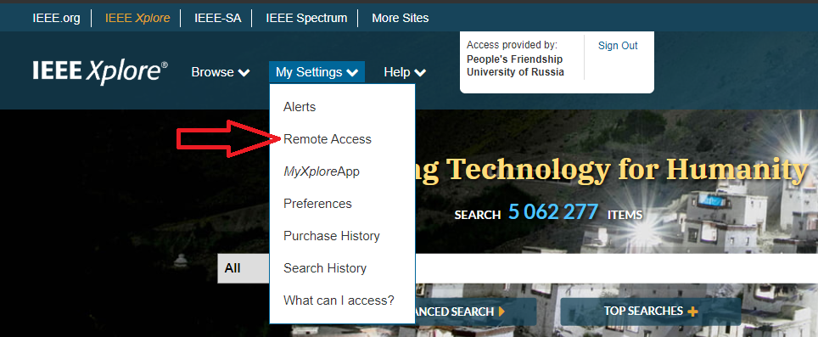

4. Следуйте инструкциям для идентификации Вашего мобильного устройства с любого IP-адреса РУДН. Для этого пользователям будет предложено войти в Личный кабинет IEEE.

5. Теперь Ваше устройство можно использовать для доступа к IEEE Xplore удаленно в течение 90 дней через Личный кабинет.

6. Через 90 дней идентификацию Вашего мобильного устройства нужно будет повторить, выполнив те же действия.